مقدمه
داده THE COMPLETE JOURNEY شامل اطلاعات خرید تقریبا 2500 خانوار است که از یک مرکز خرید استفاده میکردند، اطلاعات کلی این داده شامل لیست خرید ها، اطلاعات خانوارها، کمپین ها و تخفیف و همچنین اجناس فروشگاه است.
پروژه های زیادی بر روی این داده انجام شده که میتوان به بررسی کمپین ها روی خرید مردم، قدرت خرید سنین مختلف و درامد های مختلف و همچنین بررسی های سری زمانی خرید خانوارها را اشاره کرد.

بررسی داده

TRANSACTION DATA
این فایل شامل تک تک تراکنش های مالی فروشگاه هست که از مهم ترین ستون های آن باید به household_key, product_id, sales_value, day اشاره کرد که در این پروژه استفاده شده اند حدود 2.5 میلیون تراکنش طی 2 سال در این داده ذخیره شده است.

Product data
مشخصات کامل 92 هزار کالای فروشگاه در این داده ذخیره شده است.

hh_demographic
این داده شامل اطلاعات ریز هر خانوار از جمله جمعیت و درامد است، 801 خانوار در این داده ذخیره شده است.

Data visualization
برای درک بهتر داده و اطلاعات آن چند بخش از آن را با نمودار بررسی میکنیم.

برررسی سری های زمانی خرید ها بر اساس سن:

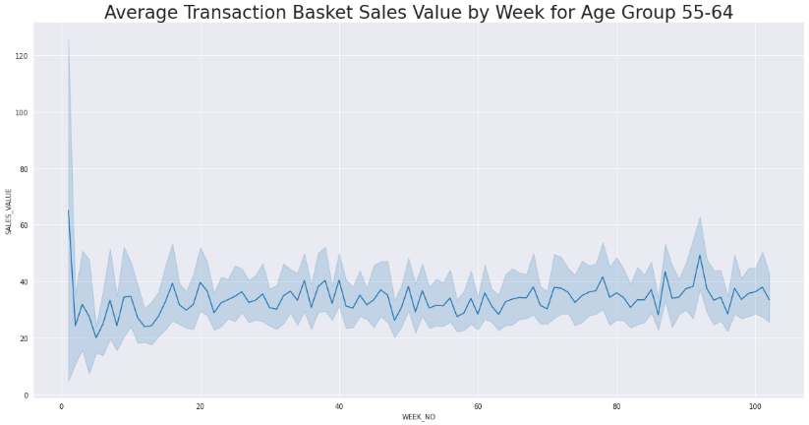
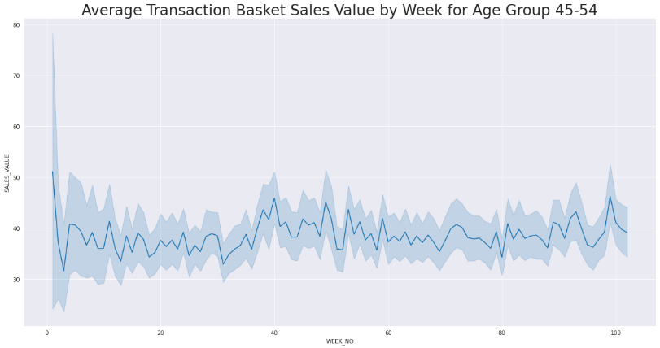
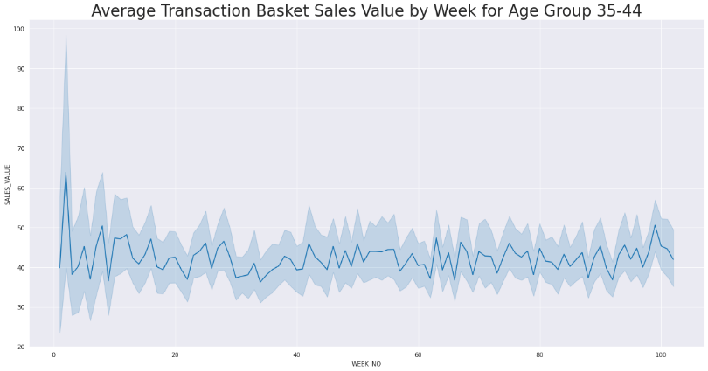
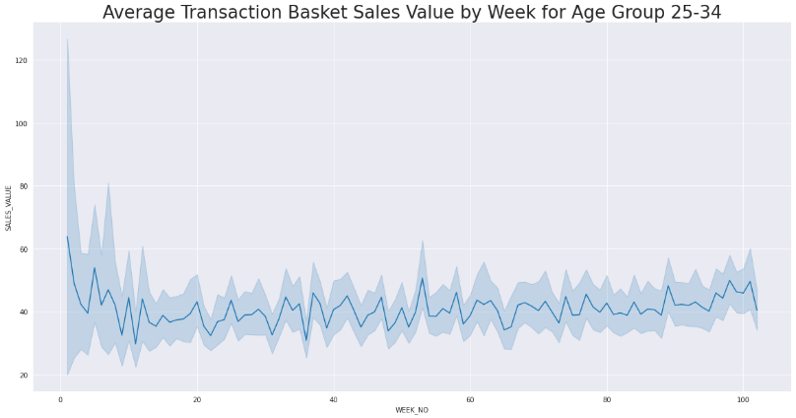
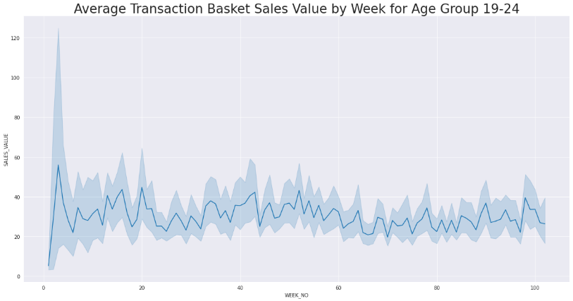

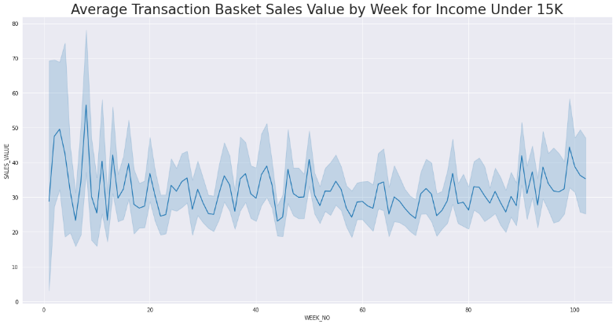
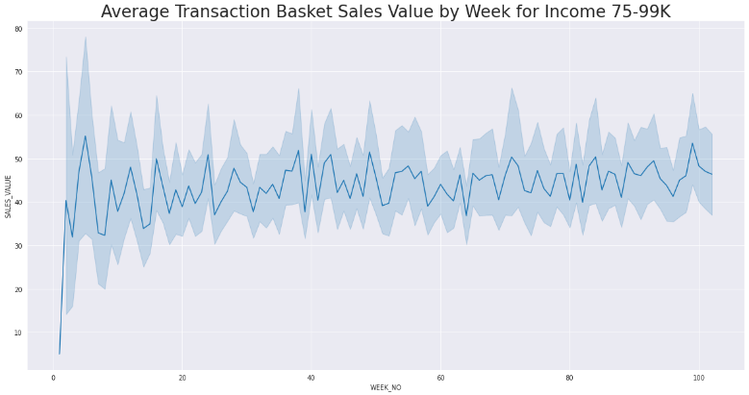
بررسی سری های زمانی خرید بر اساس درامد:

بررسی عمیق تر با استفاده از یادگیری ماشین

مرحله اول: خانوارها را بر اساس افزایش/کاهش خرید طی زمان دسته بندی میکنیم.
ریزمراحل:
- ساخت داده سری زمانی مجزا برای هر خانوار
- ذخیره سری زمانی در فایل
- استفاده از رگرسیون درجه 2 روی هر سری زمانی
- بررسی ضریب های رگرسیون و دسته بندی خانوار ها

ساخت داده سری زمانی مجزا برای هر خانوار:
در داده transaction خرید هر خانوار بصورت یک رسید مجزا با مجموع کل قیمت نیست، بلکه هر کالا جداگانه وارد شده است، به همین علت نیاز به یک داده جدید هست که برای هر روز/هفته مجموع خرید هر خانواده در آن ثبت شده باشد.
این داده را از transaction_data استخراج میکنیم و برای هر خانوار در یک سری زمانی مجزا ذخیره میکنیم.
شکل 1 - سری زمانی خانوار شماره 2357

استفاده از رگرسیون درجه 2:
با استفاده از کتابخانه sklearn یک pipeline برای استفاده از رگرسیون طراحی شده که بشکل زیر است:
معادله بدست آمده برای هر خانوار بشکل زیر خواهد بود:
$$y = c + bx + ax^{2}$$
حال برای دسته بندی اینکه آیا این خانوار با این معادله رگرسیون آیا صعودی است یا نزولی از شرط زیر استفاده کردیم:

شکل 2 رگرسیون برای مشتتری شماره 2009
شکل 3رگرسیون برای مشتری شماره 50

مرحله دوم: پیدا کردن ارتباط بین عوامل جمعیتی و قدرت خرید یک خانوار
ریزمراحل:
- تمیز کردن داده hh_demographic
- ساخت داده جدید بر اساس سری زمانی های قبلی و داده hh_demographic
- بدست آوردن correlation بین عوامل جمعیت شناختی و قدرت خرید
برای بدست آوردن قدرت خرید از میانگین کل خرید ها استفاده شده.
دیتای جدید ساخته شده برای هر خانوار به شکل زیر است:
با استفاده از تابع corr در کتابخانه pandas و نمودار heatmap در کتابخانه seaborn نتیجه زیر حاصل میشود:
طبق این نتیجه متوجه میشویم که به ترتیب بیشترین تاثیر مثبت را در خرج یک خانوار:
- جمعیت خانوار
- تعداد فرزند
- درامد
و همچنین سن مسئول و مکلف خانواده رابطه منفی دارد و هرچه بیشتر شود خرج خانوار کمتر میشود.

بررسی عمیقتر با داده کاوی

مرحله ی چهارم: بررسی قواعد تلازمی، و یافتن کالاهایی که با یکدیگر خریداری می شوند
ریز مراحل :
1.ساخت داده برای بررسی تراکنش ها
2.ساخت لیست تراکنشها
3.ایجاد قواعد تلازمی
4.تحلیل قواعد

ساخت داده برای بررسی تراکنشها

از داده ی transaction_data ، با انتخاب ستونهای household_key, Product_ID و DAY، داده ی product_data را استخراج میکنیم.
دیتاست ایجاد شده شامل product_ID کالاهای خریداری شده توسط 2500 خانوار در 711 روز است.
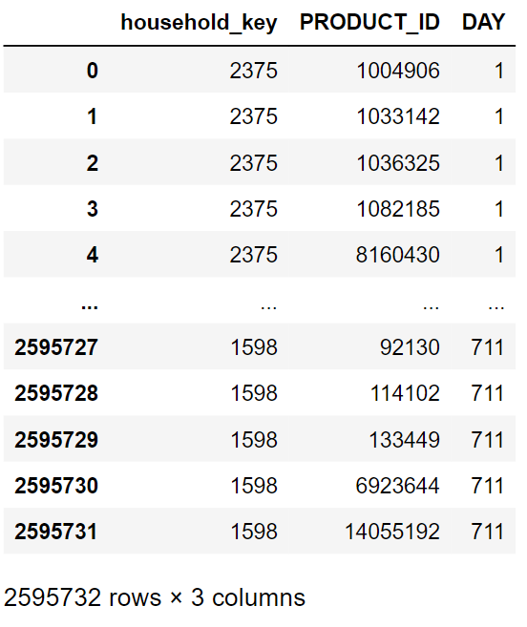

ساخت لیست تراکنشها
لیست records را می‌سازیم که شامل لیست های حاوی product_ID های خریداری شده توسط هر خانوار در هر روز است.
طول این لیست 225533 است، که تعداد تراکنشها را نشان می‌دهد.

ایجاد قواعد تلازمی
با استفاده از الگوریتم اپریوری، با انتخاب پارامترهای ساپورت، کانفیدنس و لیفت قواعد تلازمی را ایجاد میکنیم.
پارامتر پشتیبان یا support، نشانگر درصد تکرار اقلام در تراکنشها است.
Support (a,b) = Support count of (a,b) / Total number of transaction in records
پارامتر اطمینان یا confidence ، برای دو آیتم a و b به صورت زیر تعریف میشود و بیانگر احتمال خریداری شدن b پس از خریداری شدن a است.
Confidence (a -> b) = Support (ab) / Support (a)
پارامتر لیفت که به صورت زیر تعریف میشود، نشان دهنده ی همبستگی و تلازم آیتم ها است؛ و در صورتی که بزرگتر از یک باشد نشان میدهد که در صورت خریداری شدن آیتم اول، خریداری شدن آیتم دوم محتمل است.
Lift(a -> b)= Support(a,b)/(Support(a)*Support(b))
با مقداردهی مینیمم پارامترهای فوق، مدل اپریوری را با استفاده از لیست records میسازیم. با تغییر پارامترها (کمتر کردن مینیمم ساپورت و کانفیدنس) میتوان به تعداد بیشتری از قواعد دست پیدا کرد.

با قرار دادن min_support=0.0045, min_confidence=0.2 , min_lift=3 ، به یازده قانون میرسیم.

تحلیل قواعد
قواعد را در فایلی به نام association_rules ذخیره میکنیم.
تحلیل قواعد به این صورت انجام میشود:
مقدار ساپورت نشان دهنده ی نسبت تراکنشهای شامل دو آیتم نسبت به کل 225533 تراکنش است.
مقدار کانفیدنس نشان دهنده ی احتمال خریداری شدن آیتم دوم به شرط خریداری شدنس آیتم اول است.
مقدار لیفت نیز درصورت بزرگتر بودن نشاندهنده ی همبستگی مثبت خریداری شدن دو آیتم است.
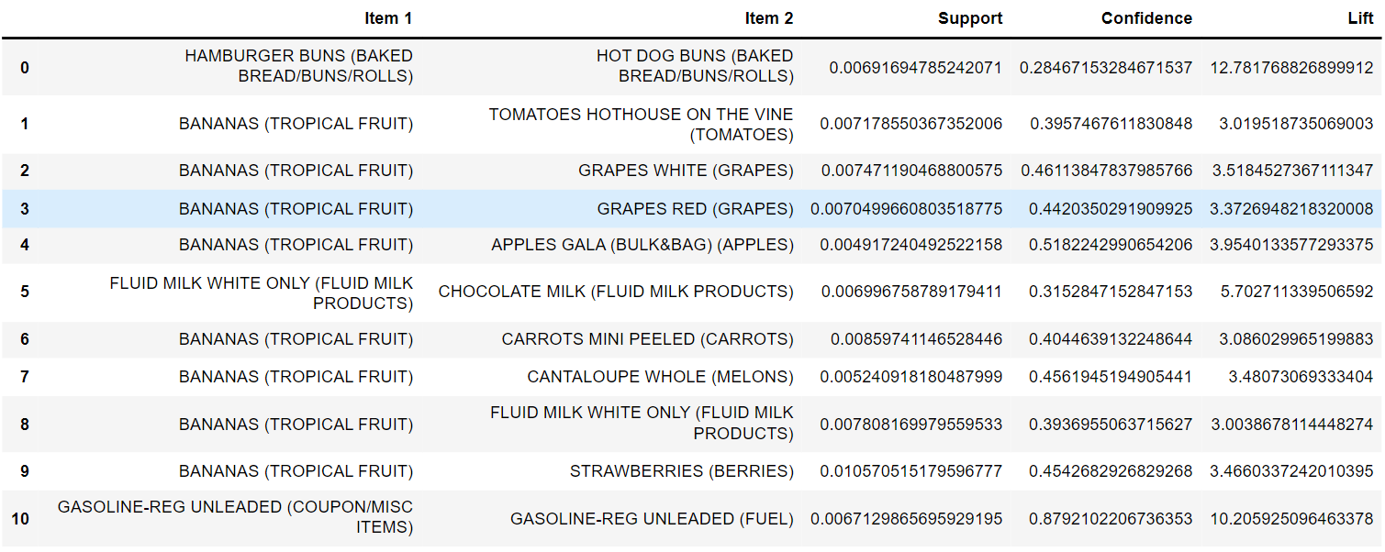
برای مثال، تحلیل سطر چهارم:
موز و انگور قرمز در هفت هزارم کل تراکنشها همزمان خریداری شده اند. به عبارتی، در 1579 تراکنش، موز و انگور قرمز همزمان خریداری شده اند. طبق مقدار اطمینان، اگر موز خریداری شود به احتمال 44 درصد انگور قرمز نیز خریداری خواهد شد. لیفت تقریبا برابر 3.4 است که تاییدکننده ی رابطه ی مستقیم خرید موز و انگور قرمز است. درنتیجه، با گذاشتن انگور قرمز نزدیک موز، و اعمال تخفیف، میتوان از این قاعده بهره برد و فروش را بالاتر برد.

